**2013**

André Ricardi

www.easybok.com.br

19/01/2013

***Projeto: [Apelido do Projeto]***

***[Nome do Projeto]***

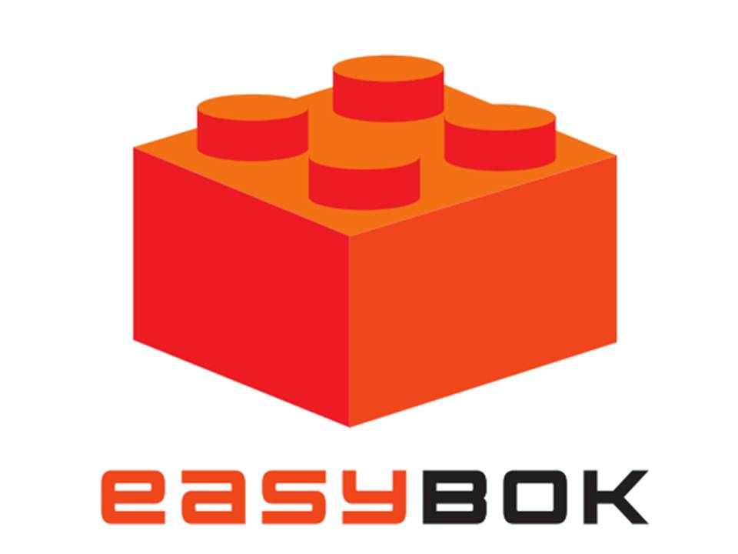

**Modelo de documento de uso livre, desde que seja citada a fonte. Não se esqueça de sempre consultar o Guia PMBOK® 5ª edição e outras publicações para maior detalhamento, e para aumentar as chances de atingir resultados consistentes em seus projetos.**

Plano de Gerenciamento dos Riscos

**Baseado na 5ª edição do Guia PMBOK®**

# Histórico de alterações do documento

|  |  |  |  |
| --- | --- | --- | --- |
| ***Versão*** | ***Alteração efetuada*** | ***Responsável*** | ***Data*** |
| 1.0 | Versão inicial |  |  |
|  |  |  |  |
|  |  |  |  |
|  |  |  |  |
|  |  |  |  |
|  |  |  |  |
|  |  |  |  |
|  |  |  |  |

Metodologia

[Abordagem, ferramentas e fontes de dados que serão utilizadas para gerenciar os riscos do Projeto].

# Papéis e responsabilidades

[Detalhar quais serão as informações necessárias].

|  |  |
| --- | --- |
| **Membro da Equipe** | **Responsabilidade** |
|  |  |

# Processos relacionados à estratégia para gerenciamento dos riscos

[Detalhar todos os processos de gerenciamento dos riscos que considerar necessário para o Projeto. Recomendamos utilizar recursos gráficos para representar os processos, caso necessário].

Para identificar, avaliar e tratar os riscos serão feitas reuniões com a equipe no inicio de cada Sprint/Fase do projeto...

# Categorias de Riscos

[Detalhar quais as categorias que serão utilizadas; pode ser utilizada em formato de EAR – Estrutura Analítica de Riscos (Apenas categorize itens que fazem parte do seu projeto no momento da confecção desse documento)].

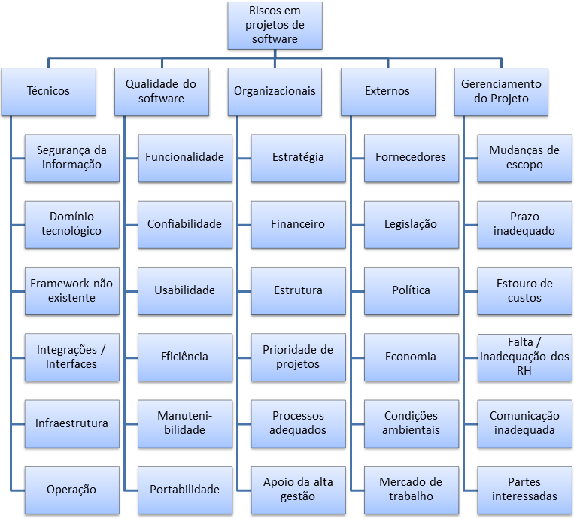

# Definições de probabilidade e impacto de riscos

[Detalhar as referencias que façam sentido e que sejam necessárias para o Projeto. Verifique se as organizações envolvidas não têm um padrão definido para tal].

|  |  |
| --- | --- |
| **Probabilidade** | **% de certeza** |
| 1-Muito baixa |  |
| 2-Baixa |  |
| 3-Média |  |
| 4-Alta |  |
| 5-Muito Alta |  |

|  |
| --- |
| **Impacto** |
| 1-Muito baixo |
| 2-Baixo |
| 3-Médio |
| 4-Alto |
| 5-Muito Alto |

# Auditoria e rastreabilidade

[Documente como as atividades de risco serão registradas, bem como para necessidades futuras e lições aprendidas, e também se os processos de gerenciamento dos riscos serão auditados e de que forma].

Use o modelo de registro de riscos para detalhar cada risco identificado no projeto.